**15 марта – 95 лет со дня рождения Юрия Васильевича Бондарева (1924-), русского писателя и сценариста**

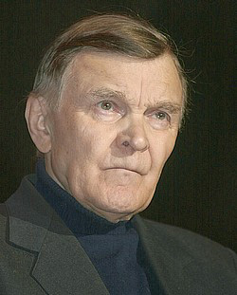

Широкую известность писателю-фронтовику принесли повести «Батальоны просят огня» и «Последние залпы», ставшие образцами жанра лирической военной повести. Событием стал и первый роман Юрия Бондарева «Тишина», одно из первых в советской литературе обращений к теме сталинских репрессий. В центре внимания автора – проблемы нравственности в их связи с прошлым и настоящим. Большой успех встретил роман «Горячий снег», в котором Ю. В. Бондарев вплотную подошел к созданию эпического полотна, хотя действие произведения ограничено одними сутками и одним событием – боями на подступах к Сталинграду. Романы «Берег», «Игра», «Выбор», «Искушение», «Непротивление» посвящены судьбе русской интеллигенции в XX веке. Широкое признание завоевал Юрий Бондарев и как сценарист. Он участвовал в создании сценария киноэпопеи «Освобождение», был соавтором сценариев по своим романам.